北票高中2015—2016学年度高三上学期第一次月考物理试卷

一、选择题（48分）：本题共12小题，每小题4分,1—6单选，7—12多选。
1、关于自由落体运动，下列说法中错误的是（ ）
A. 某段位移内的平均速度等于初速度与末速度和的一半
B. 某段时间内的平均速度等于初速度与末速度和的一半
C. 在任何相等的时间内速度的变化相等
D. 在任何相等的时间内位移的变化相等
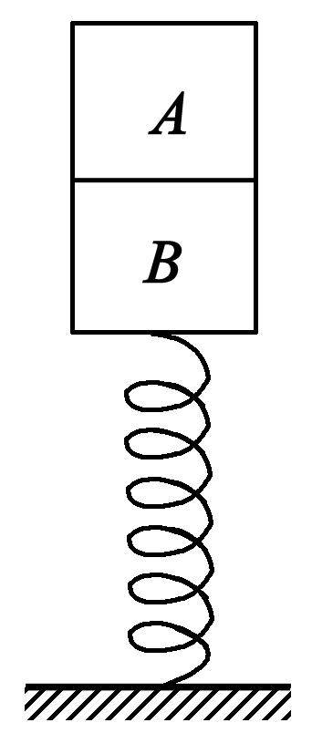
2、两个物块A、B的质量均为m，叠放在一个竖直的弹簧上，如图所示，弹簧的劲度系数为k，弹簧的质量忽略不计，今用一竖直向下的力F压物块A，弹簧在F的作用下又缩短了ΔL(弹簧仍在弹性限度内)，突然撤去外力F，此时A对B的作用力的大小为( )
A．F B．F＋mg
C.＋mg D.＋2mg
3、若人造地球卫星在地面附近绕地球做匀速圆周运动的速度为$v$，角速度为ω，加速度为$a$，周期为$T_{0}$，现有一颗人造地球卫星在离地面高度为地球半径的一半的轨道上做匀速圆周运动，则（ ）
A.它的速度为$\frac{v}{2}$ B.它的运动周期为$\sqrt{2}T$
C.它的加速度为$\frac{a}{4}$ D.它的角速度为$ω$
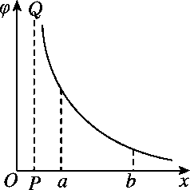
4、右图是位于x轴上某点的电荷在其右侧的电势φ随x变化的图线，a、b是x轴上的两点，过P点垂直于x轴的直线PQ和x轴是该曲线的渐近线，则以下说法正确的是( )
A．可以判断出O、P间的各点电势均为零
B．负试探电荷在a点的电势能小于在b点的电势能
C．可以判断出P点左侧与右侧的电场方向均为x轴正方向
D．正试探电荷从a点移到b点，静电力一直做负功
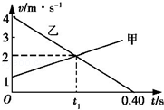
5、两物体甲和乙在同一直线上运动，它们在0～0.40s时间内的v﹣t图象如图所示．若乙物体的合外力大小是甲物体合外力大小的3倍，则物体甲与乙的质量之比以及图中时间t₁分别为（ ）
A． 2：3和0.30s B． 3：2和0.30s
C． 2：3和0.20s D． 3：2和0.20s
6、如图所示，一根细线下端拴一个金属小球A，细线的上端固定在金属块B上，B放在带小孔的水平桌面上，小球A在某一水平面内做匀速圆周运动．现使小球A改到一个更低一些的水平面上做匀速圆周运动（图上未画出），金属块B在桌面上始终保持静止，则后一种情况与原来相比较，下面的判断中正确的是（ ）
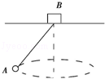
A． 金属块B受到桌面的静摩擦力变大
B． 金属块B受到桌面的支持力变小
C． 细线的张力变大
D． 小球A运动的角速度减小
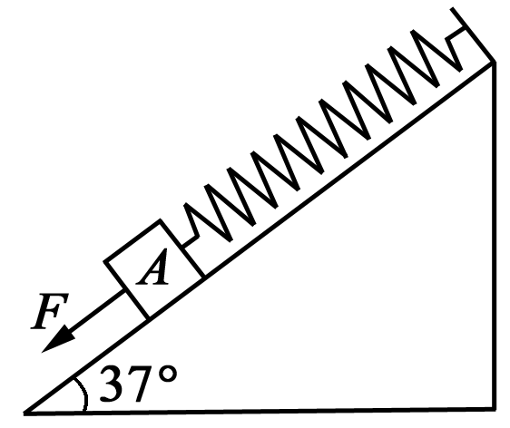
7、如图所示，重50 N的物体A放在倾角为37°的粗糙斜面上，有一根原长为10 cm，劲度系数为800 N/m的弹簧，其一端固定在斜面顶端，另一端放置物体A后，弹簧长度伸长为14 cm，现用一测力计沿斜面向下拉物体，若物体与斜面间的最大静摩擦力为20 N，当弹簧的长度仍为14 cm时，测力计的读数可能为( )
A．10 N B．20 N
C．40 N D．0 N
8、以初速度v₀水平抛出一个物体，经过时间t，速度的大小为v，再经过时间t，速度的大小的正确表达式应是（ ）
A．v₀＋2gt B．v＋gt
C．$\sqrt{v_{0^{2}}+(2\text{gt})^{2}}$ D．$\sqrt{v^{2}+3(\text{gt})^{2}}$
9、如图(a)，直线MN表示某电场中一条电场线，a、b是线上的两点，将一带负电荷的粒子从a点处由静止释放，粒子从a运动到b过程中的v－t图线如图(b)所示，设a、b两点的电势分别为φ_{a}、φ_{b}，场强大小分别为E_{a}、E_{b}，粒子在a、b两点的电势能分别为E_{pa}、E_{pb}，不计重力，则有( )
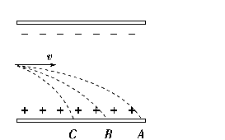
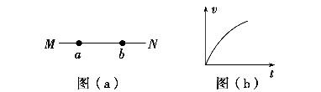
A．E_{pa}>E_{pb} B．E_{a}＞E_{b} C．E_{a}＜E_{b} D．φ_{a}＞φ_{b}
10、有三个质量相等，分别带正电、负电和不带电的微粒，从极板左侧中央以相同的水平初速度v先后垂直场强射入，分别落到极板A、B、C处，如图所示，则正确的有( )
A．粒子A带正电，B不带电，C带负电
B．三个粒子在电场中运动时间相等
C．三个粒子在电场中运动的加速度a_{A}＜a_{B}＜a_{C}
D．三个粒子到达极板时动能E_{kA}<E_{kB}<E_{kC}
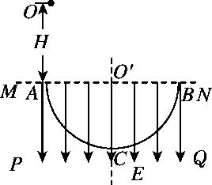
11、如图所示，MNQP为有界的竖直向下的匀强电场，电场强度为E，ACB为光滑固定的半圆形轨道，轨道半径为R，A、B为轨道水平直径的两个端点．一个质量为m、电荷量为－q的带电小球从A点正上方高为H处由静止释放，并从A点沿切线进入半圆形轨道．不计空气阻力及一切能量损失，关于带电小球的运动情况，下列说法正确的是( )
A．小球一定能从B点离开轨道
B．小球在AC部分可能做匀速圆周运动
C．小球到达C点的速度可能为零
D．当小球从B点离开时，上升的高度一定等于H
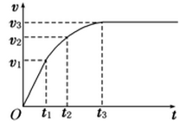
12、当前，我国“高铁”事业发展迅猛，假设一辆高速列车在机车牵引力和恒定阻力作用下，在水平轨道上由静止开始启动，其图象如图示，已知在时段为过原点的倾斜直线，时刻达到额定功率，此后保持功率不变，在时刻达到最大速度，以后匀速运动，则下述判断正确的有（ ）
A.从至时间内位移大小等于
B. 在0至时刻，机车的牵引力最大为
C. 在时刻的加速度大于时刻的加速度
D. 0至时刻，该列车所受的恒定阻力做功为
二．实验题（本题2小题，共16分，每空2分）
13、科学规律的发现离不开科学探究，而科学探究可以分为理论探究和实验探究．下面我们追寻科学家的研究足迹用两种方法探究恒力做功和物体动能变化间的关系．
①某同学的实验方案如图所示，他想用钩码的重力表示小车受到的合外力，为了减小这种做法带来的实验误差，你认为在实验中还应该采取的两项措施是：
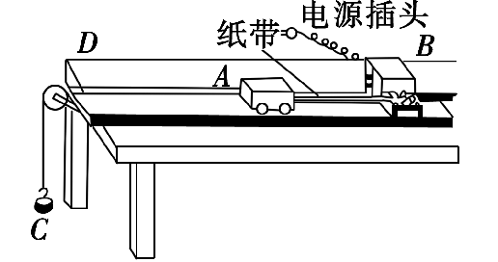
a．___________________________________________________；
b．____________________________________________________.
②如图所示是某次实验中得到的一条纸带，其中A、B、C、D、E、F是计数点，相邻计数点间的时间间隔为T，距离如图．则打C点时小车的速度为____________；要验证合外力做的功与动能变化间的关系，除位移、速度外，还要测出的物理量有______________．
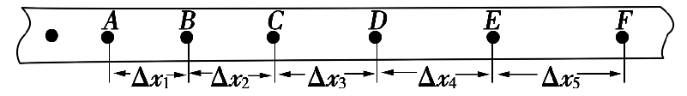
14、某实验小组测量小车从斜面上下滑所受到的阻力大小，实验装置如左图所示，一打点计时器固定在斜面上某处，一小车拖着穿过打点计时器的纸带从斜面上滑下。右图是打出的纸带的一段，已量出各相邻计数点（相邻计数点间还有4个点未画出）的长度分别为：x₁、x ₂、x ₃、x ₄、x ₅、x ₆

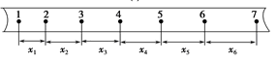
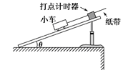

（1）已知打点计时器使用的交流电频率为f，则打下3计数点时小车的速度v₃= ，小车下滑的加速度算式为a = （用题中所给的符号表示）。
（2）已知当地的重力加速度为g，本实验中只有毫米刻度尺，没有量角器，为了求出小车在下滑过程中所受的阻力，还需测量的物理量有 （要用文字及符号表示）。
（3）用加速度a及其他需要测得的量表示阻力的计算式为F_{阻} = 。
三、计算题（本题共3小题，共36分，请写出必要的文字和表达式，只有答案不得分）
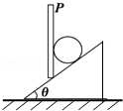
15、（10分）如图所示，在倾角θ=30°的斜面上固定一块竖直放置的挡板，在挡板和斜面之间放有一个光滑圆球，当系统静止时档板上的压力传感器显示压力为20N，试求：
（1）球对斜面的压力和圆球的重力。
（2）要让挡板压力为零，整个装置在水平方向上将怎样动？
（小球相对斜面还是静止的）
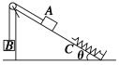
16、（12分）如图所示，固定斜面的倾角θ＝30°，物体A与斜面之间的动摩擦因数为μ，轻弹簧下端固定在斜面底端，弹簧处于原长时上端位于C点．用一根不可伸长的轻绳通过轻质光滑的定滑轮连接物体A和B，滑轮右侧绳子与斜面平行，A的质量为2m，B的质量为m，初始时物体A到C点的距离为L.现给A、B一初速度v₀使A开始沿斜面向下运动，B向上运动，物体A将弹簧压缩到最短后又恰好能弹到C点．已知重力加速度为g，不计空气阻力，整个过程中，轻绳始终处于伸直状态，求此过程中：
(1)物体A向下运动刚到C点时的速度；
(2)弹簧的最大压缩量；
17、(14分)如图所示，有一绝缘的粗糙斜轨道AB(=0.25)和光滑绝缘圆轨道BC，并相切于B点，一个带负电的小球从斜轨上的A点由静止释放(AB=2R)，沿轨道滑下，已知小球的质量为m，电荷量为－q，圆轨道处于水平向左的匀强电场中（以虚线为界），匀强电场的场强大小为E＝3mg/4q，斜轨道的倾角为 α＝37°，圆轨道半径为R．
(1)求小球沿轨道滑下到最低点速度的大小；
(2)若使小球通过圆轨道顶端的Ｃ点，求A点距B点至少多远。

1、（ D ）2、（ C ）3、（ C ）4、（ B ）5、（ C ）6、（ D ）
7、（ ABD ）8、（ CD ）9、（ AB ）10、（ ACD ）11、（ BD ）12、（ BD ）
13、.①a.平衡摩擦力 b．钩码的重力远小于小车的总重力
② 钩码的重力和小车的总质量
$\frac{(x_{2}+x_{3})f}{\text{10}},a=\frac{[(x_{4}+x_{5}+x_{6})−(x_{1}+x_{2}+x_{3})]f^{2}}{\text{225}}$14、（1）v₃=

(2)还需测量的物理量有：斜面的高度h和斜面的长度l小车质量m 。
(3)F_{阻} =$\text{mg}\frac{h}{l}−\text{ma}$
15、解析：（1）球受重力、挡板支持力、斜面支持力，按照作用效果，将重力沿着垂直挡板和垂直斜面方向分解，如图所示：
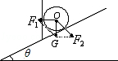
结合几何知识可得：G=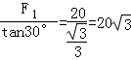N
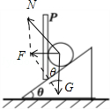
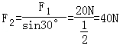
（2）对球受力分析，受重力和支持力，合力水平，如图所示：
合力：F=Gtanθ
根据牛顿第二定律，有：F=ma
解得：a=gtanθ=10×=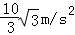，水平向左
故系统向左以的加速度匀加速直线运动，或者向右以的加速度做匀减速直线运动；
16、(1) (2)－
解析 (1)A和斜面间的滑动摩擦力F_{f}＝2μmgcos θ，物体A向下运动到C点的过程中，根据能量关系有：2mgLsin θ＋·3mv＝·3mv²＋mgL＋F_{f}L，v＝
(2)从物体A接触弹簧，将弹簧压缩到最短后又恰回到C点，对系统应用动能定理得
－F_{f}·2x＝0－×3mv²，x＝－
17、（1）Error: Reference source not found
（2）125R/16

